Наручилац:
Дом здравља „Нови Београд“
Гоце Делчева 30, Нови Београд

ПРЕДМЕТ: Одговор на постављено питање потенцијалног понуђача за јавну набавку „Санитетски и медицински материјал“, редни број набавке 12/2015.

Потенцијални понуђач је поставио следеће питање :

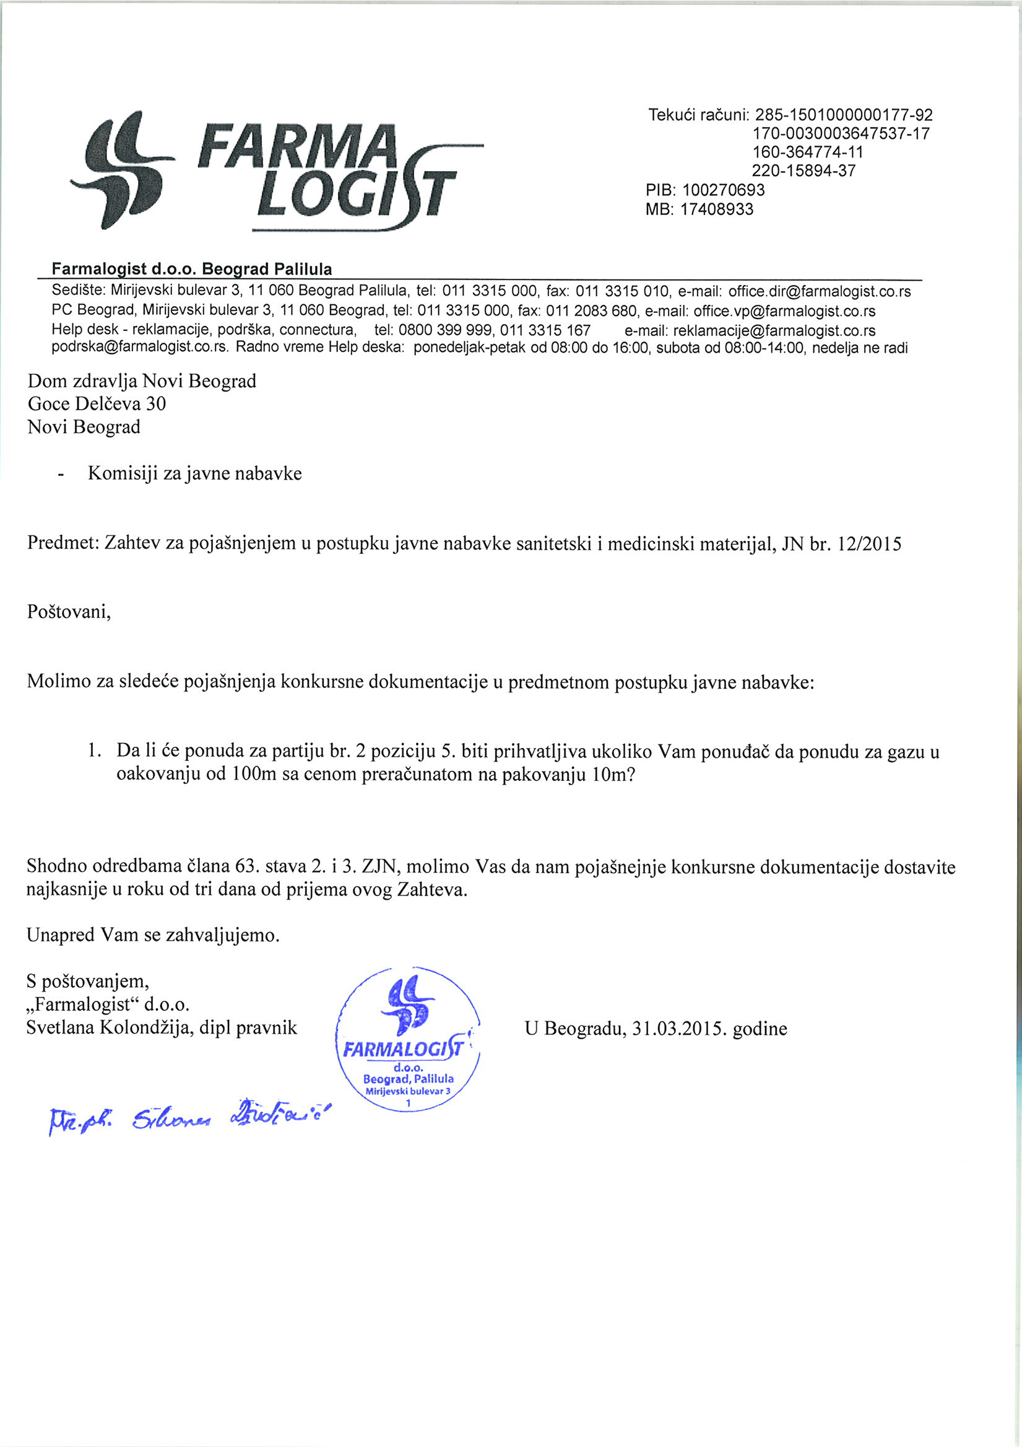 Одговор наручиоца:
Поштовани,
Није нам прихватљиво решење које сте нам поставили у питању.

Напомена: Рок за подношење и отварање понуда остаје непромењен.

С поштовањем

Комисија за јавну набавку
„Санитетски и медицински материјал“,
редни број набавке 12/2015

